МИНИСТЕРСТВО ОБРАЗОВАНИЯ И НАУКИ РОССИЙСКОЙ ФЕДЕРАЦИИ

федеральное государственное бюджетное образовательное учреждение высшего образования «Казанский национальный исследовательский

технический университет им. А.Н. Туполева-КАИ»

(КНИТУ-КАИ)

Институт компьютерных технологий и защиты информации

(наименование института (факультета), филиала)

Кафедра прикладной математики и информатики

(наименование кафедры)

09.03.04 «Программная инженерия»

(шифр и наименование направления подготовки (специальности))

Отчёт по лабораторным работам

по дисциплине: Основы информатики и программирования

Обучающийся 4111 _11.09.2023_ Федоров Д.Д.

(номер группы) (подпись, дата) (Ф.И.О.)

Руководитель _доцент каф. ПМИ__ Шакирзянов Р.М.

(должность) (Ф.И.О.)

___________________

(подпись, дата)

Казань 2024

# Лабораторная работа №4

## Задание № 1

### Условие

4. Задан граф в виде количества вершин n<=7, количества ребер k<=28 и матрицы инцидентности.

а) Для каждой вершины напечатать список инцидентных ей ребер.

б) Определить степень каждой вершины графа.

в) Проверить, есть ли вершины со степенью 0.

г) Определить число вершин, инцидентных только одному ребру.

д) Определить наибольшее число смежных между собой ребер, инцидентных одной и той же вершине.

е) Проверить, есть ли в графе петли.

### Код программы

import time, random

def rep(graf, n):

    for i in range(n):

        for j in range(n):

            graf[i][j]=max(graf[i][j],graf[j][i])

            graf[i][j]=max(graf[i][j],graf[j][i])

    return graf

n, k = map(int, input('Введите n и k: ').split())

"""

Ввод графа

"""

print("Выберите способ ввода графа:\n1) Матрица смежности\n2) Рандомно сгенерировать\n3) Матрица инцидентности")

var_input=int(input("Вариант "))

graf=[[0 for i in range(n)]for i in range(n)]

if var_input==1:

    print("Вводите каждую строку матрицы смежности, разделяя числа пробелом:")

    for i in range(n):

        a=input().split(' ')

        graf.append(a)

    time.sleep(1)

elif var_input == 2:

    print('Граф будет сгенерирован автоматически')

    graf=[[0 for i in range(n)]for j in range(n)]

    max_connect=max(k//(2*n), 1)

    count=0

    for i in range(n):

        for j in range(n):

            a=random.randint(0,max_connect)

            if count+a<=k and j>=i:

                count+=a

                graf[i][j]=a

            elif count+a>k and count<k and j>=i:

                graf[i][j]=k-count

                count=k

    graf=rep(graf, n)

    while count<k:

        a=random.randint(0,n-1)

        b=random.randint(0,n-1)

        if b>=a:

            graf[a][b]+=1

            count+=1

elif var_input==3:

    print('Введите матрицу инцидентности')

    print("*", end='  ')

    for i in range(k):

        print(f'{i}', end=' ')

    print('')

    edges=[[0 for i in range(n)]for j in range(n)]

    for i in range(n):

        print(f'{i}: ', end='')

        edges[i]=input().split()

if var_input != 4: graf=rep(graf, n)

else:

    for j in range(k):

        fv=-1

        sv=-1

        for i in range(n):

            if edges[i][j]=='1' and fv==-1:

                fv=i

            elif edges[i][j]=='1' and fv!=-1:

                sv=i

                graf[fv][sv]+=1

                graf[sv][fv]+=1

                fv=-1

                sv=-1

            elif edges[i][j]=='2':

                graf[i][i]+=1

#Сюда надо добавить создание edges - матрицы инцедентности, если применяется другой ввод,

#ибо эта матрица используется дальше в коде для получения ответов на некоторые задания

#Ребра

edge_1=[]#В i-ой ячейке одна часть ребра

edge_2=[]#В i-ой ячейке вторая часть ребра

for i in range(n):

    for j in range(n):

        if graf[i][j]!=0:

            for k in range(graf[i][j]):

                edge_1.append(i)

                edge_2.append(j)

                edge_1.append(j)

                edge_2.append(i)

#Задание 1

print("\n------------------------\n")

print("Ответ на первое задание:")

vers=[0 for i in range(n)]

five=[0 for i in range(n)]

for i in range(n):

    print(f'Вершине {i} инцеденты ребра: ', end='')

    for j in range(k):

        if edges[i][j]!='0':

            print(j,end=' ')

            vers[i]+=1

            five[i]+=1

        if edges[i][j]=='2':

            vers[i]+=1

    print('')

time.sleep(0.5)

#Задание 2

print("\n------------------------\n")

print("Ответ на второе задание:")

for i in range(len(vers)):

    print(f'Степень вершины {i} = {vers[i]}')

time.sleep(0.5)

#Задание 3

print("\n------------------------\n")

print("Ответ на третье задание:")

if 0 in vers:

    print('Существует вершина со степенью 0')

else:

    print('Не существует вершины со степенью 0')

time.sleep(0.5)

#Задание 4

print("\n------------------------\n")

print("Ответ на четвертое задание:")

four=0

for i in edges:

    if i.count('1')+i.count('2')==1:

        four+=1

print(f'{four} вершин инцедентны только одному ребру')

time.sleep(0.5)

#Задание 5

print("\n------------------------\n")

print("Ответ на пятое задание:")

print(f'максимум смежных ребер, инцедентных одной вершине - {max(five)}')

time.sleep(0.5)

#Задание 6

print("\n------------------------\n")

print("Ответ на шестое задание:")

for i in range(n):

    if graf[i][i]>=0:

        print('В графе есть петли')

        break

print("\n------------------------")

### Работа программы

PS C:\Users\Даниэль\Desktop\OP-main> & C:/Users/Даниэль/AppData/Local/Microsoft/WindowsApps/python3.12.exe c:/Users/Даниэль/Desktop/OP-main/lab4/4.1.py

Введите n и k: 4 7

Выберите способ ввода графа:

1) Матрица смежности

2) Рандомно сгенерировать

3) Матрица инцидентности

Вариант 3

Введите матрицу инцидентности

* 0 1 2 3 4 5 6

0: 0 0 0 1 0 0 2

1: 1 1 1 0 1 0 0

2: 0 1 1 1 0 1 1

3: 1 0 0 0 1 1 1

------------------------

Ответ на первое задание:

Вершине 0 инцеденты ребра: 3 6

Вершине 1 инцеденты ребра: 0 1 2 4

Вершине 2 инцеденты ребра: 1 2 3 5 6

Вершине 3 инцеденты ребра: 0 4 5 6

------------------------

Ответ на второе задание:

Степень вершины 0 = 3

Степень вершины 1 = 4

Степень вершины 2 = 5

Степень вершины 3 = 4

------------------------

Ответ на третье задание:

Не существует вершины со степенью 0

------------------------

Ответ на четвертое задание:

0 вершин инцедентны только одному ребру

------------------------

Ответ на пятое задание:

максимум смежных ребер, инцедентных одной вершине - 5

------------------------

Ответ на шестое задание:

В графе есть петли

------------------------

## Задание № 2

### Условие

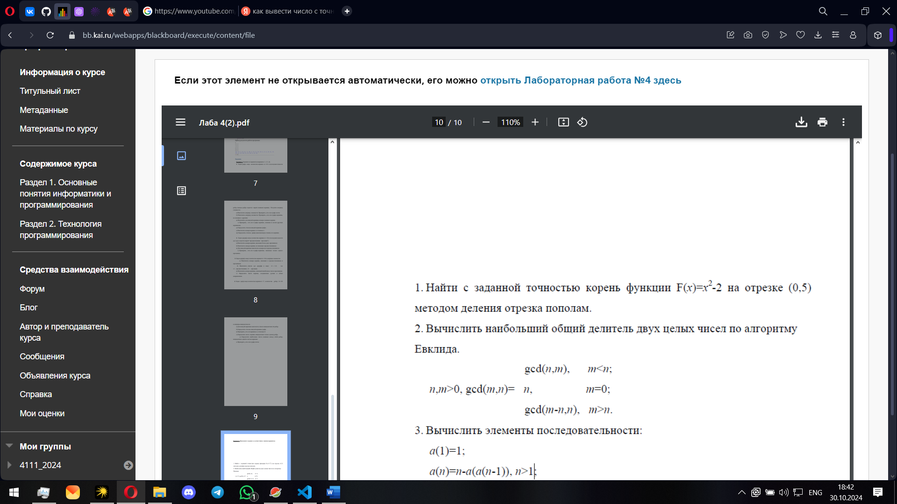

### Код программы

d=float(input('Введите точность счёта 0.0...01: '))

d1=d

d2=d

#рекурсия

def rec(l,r,d):

    x=(l+r)/2

    if r-l < d: return x

    y=x**2-2

    if y<0: l=x

    else: r=x

    return rec(l,r,d)

print(rec(0,5,d))

#Цикл

l=0

r=5

x=(l+r)/2

while (r-l)>d1:

    y=x**2-2

    if y<0: l=x

    else: r=x

    x=(l+r)/2

print(x)

#Лёгкий путь, после пары минут размышлений над черновиком и поиском решения

n=str(d2).count('0')

x=2**(1/2)

print(f'{x:.{n}f}')

### Работа программы

PS C:\Users\Даниэль\Desktop\OP-main> & C:/Users/Даниэль/AppData/Local/Microsoft/WindowsApps/python3.12.exe c:/Users/Даниэль/Desktop/OP-main/lab4/4.2.py

Введите точность счёта 0.0...01: 0.001

1.414

1.414

1.414